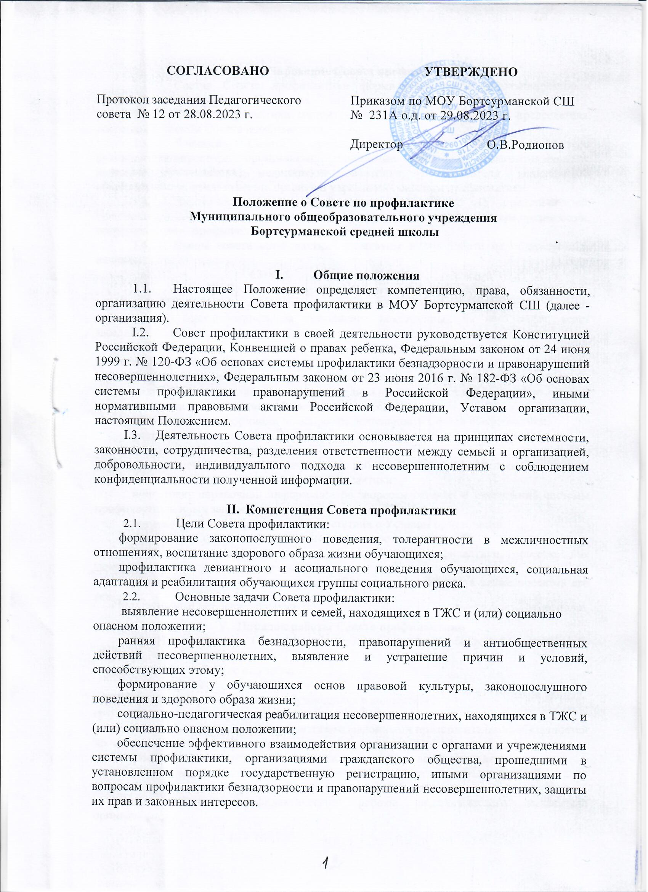

1. **Формирование Совета профилактики**
2. Состав Совета профилактики формируется руководителем/директором организации и утверждается Приказом.
3. Совет профилактики состоит из председателя, заместителя председателя, секретаря и членом Совета профилактики.
4. Членами Совета профилактики могут быть заместители руководителя/директора организации, социальные педагоги, педагоги-психологи, классные руководители, медицинские работники, представители родительской общественности, представители органов и учреждений системы профилактики.
5. Численность Совета профилактики от 10 до 15 представителей. Председатель Совета профилактики назначается руководителем/директором организации, секретарь Совета профилактики назначается председателем.
6. Члены совета профилактики участвуют в его работе на общественных началах.

**IV. Организация работы Совета профилактики**

4.1 Председатель руководит деятельностью Совета профилактики и несет персональную ответственность за выполнение возложенных на него задач, ведет заседания, обладая правом решающего голоса, подписывает протоколы заседания.

4.2. Заместитель председателя назначается председателем Совета профилактики, замещает председателя в его отсутствие.

4.3 Секретарь назначается председателем Совета профилактики и осуществляет: подготовку и представление председателю и членам Совета профилактики материалов, подлежащих обсуждению на заседании;

сбор и анализ информации по вопросам деятельности Совета профилактики;

учет несовершеннолетних, находящихся в социально опасном положении;

ведение делопроизводства;

представление сведений о результатах работы Совета профилактики за отчетный период в органы и учреждения системы профилактики;

подготовку справочной информации по запросам органов и учреждений системы профилактики, иных запросов;

осуществляет иные функции в соответствии с Уставом организации.

* 1. Члены Совета профилактики: присутствуют на заседании;

вносят предложения по плану работы Совета профилактики, повестке дня заседаний и порядку обсуждения вопросов;

участвуют в подготовке материалов Совета профилактики, а также проектов его решений.

1. **Порядок работы Совета профилактики**
2. На заседаниях Совета профилактики подлежат обсуждению следующие вопросы:

злостное уклонение от учебы;

неуспеваемость;

нарушение социальных контактов обучающихся в коллективе;

грубое нарушение Устава организации;

ненадлежащее исполнение родителями (законными представителями) обязанностей по воспитанию, обучению, содержанию несовершеннолетних;

уклонение родителей (законных представителей) от воспитания детей;

отчет о деятельности членов педагогического коллектива, представителей органов системы профилактики по реализации профилактической функции;

систематизация профилактической работы педагогического коллектива организации;

постановка (снятие) обучающихся, семей (неблагополучных, группы социального риска) на учет в ОО,

иные вопросы, связанные с непосредственной сферой деятельности Совета профилактики.

1. Совет профилактики совместно с администрацией организации разрабатывает Программу/иной нормативный документ по профилактике правонарушений среди обучающихся организации (далее - Программа) и осуществляет контроль за ее реализацией.
2. Определяет ответственных членов Совета профилактики за организацию проведения профилактических направлений Программы, рассматривает и утверждает планы работы по направлениям Программы, вносит свои корректировки и осуществляет контроль за их исполнением.
3. Получает информацию о случаях проявления конфликтного, негативного и криминального характера в поведении обучающихся, неблагоприятного влияния на них родителей (законных представителей) или других лиц, сообщения из органов и учреждений системы профилактики.
4. Выносит решения о постановке или снятии с учета в ОО.
5. В своей деятельности по организации и проведении профилактики безнадзорности и правонарушений, обучающихся взаимодействует с органами и учреждениями системы профилактики, родительской и ученической общественностью, а также другими общественными организациями и объединениями.
6. Принимает решения о создании детских общественных объединений.
7. Планирует и организует иные мероприятия и взаимодействия, направленные на предупреждение асоциального поведения обучающихся.
8. При Совете профилактики могут создаваться постоянные и временные комиссии и рабочие группы по направлениям своей деятельности. Состав комиссий и рабочих групп определяется решением Совета профилактики.
9. Координацию деятельности комиссий и рабочих групп осуществляет председатель Совета профилактики.
10. План работы Совета профилактики составляется на учебный год, согласовывается с руководителем/директором организации и утверждается решением Совета профилактики.
11. **Подготовка и порядок проведения заседаний Совета профилактики**
12. Заседания Совета профилактики проводятся регулярно, не реже одного раза в месяц.
13. Внеочередное заседание Совета профилактики проводится по решению председателя либо по инициативе не менее половины членов Совета профилактики.
14. Заседание правомочно, если на нем присутствует не менее половины членов Совета профилактики.
15. Члены Совета профилактики участвуют в его работе лично и не вправе делегировать свои полномочия другим лицам.
16. Решение Совета профилактики принимаются большинством голосов присутствующих на заседании членов.
    1. Заседание Совета профилактики в течение трех дней со дня его проведения оформляется протоколом, который подписывается председательствующим на заседании и секретарем. Протоколы заседаний нумеруются с начала учебного года и хранятся у председателя Совета профилактики. Решения Совета профилактики исполняются в установленные им сроки.
    2. Контроль исполнения решения, принятого Советом профилактики по рассматриваемому вопросу, осуществляется членом Совета профилактики, на которого этот контроль возложен.
    3. Для исполнения решений Совета профилактики могут быть подготовлены проекты локальных нормативных актов организации, приказов или поручений руководителя/директора организации.